写作助手埋点

1. 使用检索功能超过十次[文献检索——输入关键词（主题词等）后，点击“搜索”以及使用语句匹配都算为检索功能]

①文献检索——输入关键词（主题词等）后，点击“搜索”

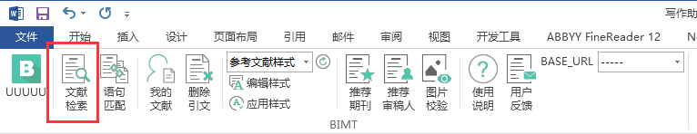

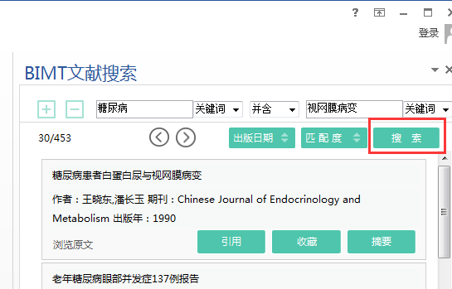

②使用语句匹配

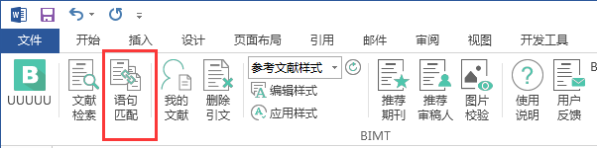

1. 引用文献超过八次[文献检索中引用，语句匹配中引用，我的文献中插入文献]

①文献检索中引用

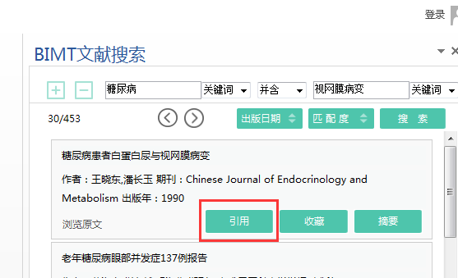

②语句匹配中引用



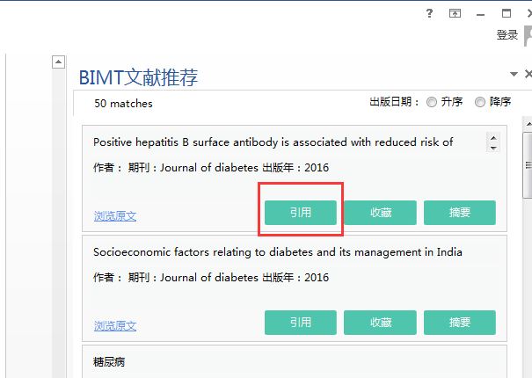

③我的文献中插入文献

